水和金属也带电吗？
静电的存在。所需时间40分钟。

实验内容
让学生观察我们平时认为并不带电的水、金属的带电情况。因为从所有的物质中都能找到静电，所以，该实验就是要让学生注意到所有的物质都有静电存在。

所需材料
组合能够摩擦生电的物质（硬橡胶棒和毛皮，玻璃棒和绢布、聚氯乙烯管，泡沫苯乙烯，吸管等的塑料制品），转动式检电器用铝管，缝衣针，橡皮，空易拉罐，保鲜膜，吸管，箔检电器，布丁盒的空盒，大型注射器。

实验方法
- 首先进行摩擦生电。在湿度大的情况下，使用传统的硬橡胶棒和玻璃棒是要花费一些功夫的。
- 可使用现代的塑料制品。吸管和包装纸比较简便，因为如果不干净的话就难以带电，所以请用新的做实验。将聚氯乙烯管和纸，尼龙（连裤袜）等在发根处摩擦。
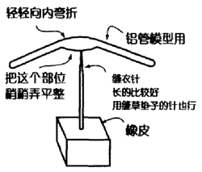
- 为了知道是否产生了静电，需要静电检测仪。古希腊时代，人们是在擦拭附着在琥珀上的灰尘时发现有静电的，这次我们用薄棉纸。如图1那样的转动式检测仪（法拉第使用的）是很敏感的。
制作方法是：从铝管的正中轻轻弯折，用圆规的针尖在重心做出稍稍向内凹陷的点。用一块橡皮做台座，把缝衣针针尖朝上立在上面，然后把铝管放在针尖上。确认它能轻轻转动，然后靠近带电体的话。就像受到吸引那样被拽了过去，随后发生转动。使用箔检电器也可以。
- 下面试着摩擦金属。金属是导体，虽然带电但这些电可能都会跑掉。如图2那样，在空易拉罐上做一把手，这样可以防止产生的电溜掉。
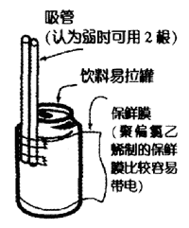
将保鲜膜缠到罐上后再剥离（揭下），空罐也好、保鲜膜也好都带上了电。没有必要摩擦。通过接触电位差使电子发生移动。而摩擦可以使接触面积增大。
- 再看看水的带电吧。如图3所示在箔检电器上放置容器，让水从吸管中滴下。一开始里面的箔纸怎么也不打开，可是中途突然就打开了。
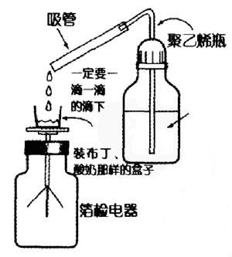
或者如图4所示，做两片铝箔用胶带固定在易拉罐上，当作箔检电器。往易拉罐中滴入水，铝箔就会打开。这个试验用较薄的铝箔比较好。所以，纸介电容器上使用的铝箔是最好的。
